Инспекция информирует
Лиозненская районная инспекция природных ресурсов и охраны окружающей среды, согласно утвержденному плану, проводит выборочные проверки, мониторинги по соблюдению природоохранного законодательства субъектами хозяйствования района и выявляет нарушения, которые являются типичными для предприятий района.
Так, в результате выборочной проверки ОАО «Новая Дубрава-Агро» проведенной в апреле текущего года установлено, что хозяйственная деятельность на предприятии осуществлялась без разрешения на хранение и захоронение отходов производства, требования действующей инструкции по обращению с отходами производства, не соблюдаются. Нормативы образования отходов производства не разрабатывались. Учет отходов производства, сопроводительные паспорта перевозки отходов производства и журнал учета сопроводительных паспортов отсутствуют. В контейнерах, установленных в здании ремонтных мастерских, на территории МТФ «Михалиново» допускалось смешивание отходов разных видов, в том числе вторичных материальных ресурсов. Площадка временного хранения изношенных шин не имела твёрдого покрытия. На территории МТФ «Михалиново» выявлены факты захоронения отходов. Установлены факты причинения вреда окружающей среде в результате размещения отходов производства вне санкционированного места на территории пилорамы, за производственным зданием зерносушильного хозяйства, на прилегающей территории и территории машинного двора, что привело к засорению окружающей среды отходами.
В средине мая был проведен мониторинг сооблюдения природоохранного законодательства на МТФ Надёжино ОАО «Рубежница», расположенной в водоохраной зоне реки Сухая Поленница. Не обустроено место складирования образующихся отходов, вследствие чего на территории фермы и прилегающей территории размещаются различные отходы: стеклянные бутылки, ПЭТ бутылки другой бытовой мусор. В районе водонапорной башни размещены использованные шины от автотракторной техники, использованный воздушный фильтр. Возле здания фермы размещается профилакторий для телят, от которого на рельеф местности вытекает жидкая фракция навозных стоков. Так же из-за несвоевременного откачивания накопителя, сточные воды моечного отделения отводятся в водоотводную канаву, что является нарушением Водного кодекса Республики Беларусь. Зона санитарной охраны артезианской скважины, не ограждена и зарастает кустарником и сорной растительностью.
Подобные нарушения обнаружены на территории складских помещений зернотока «Надёжино», животноводческой фермы «Колышки» и территории к ней прилегающей.
По результатам контрольных мероприятий выданы рекомендации и предписания по устранению выявленных недостатков, виновные лица привлечены к административной ответственности.
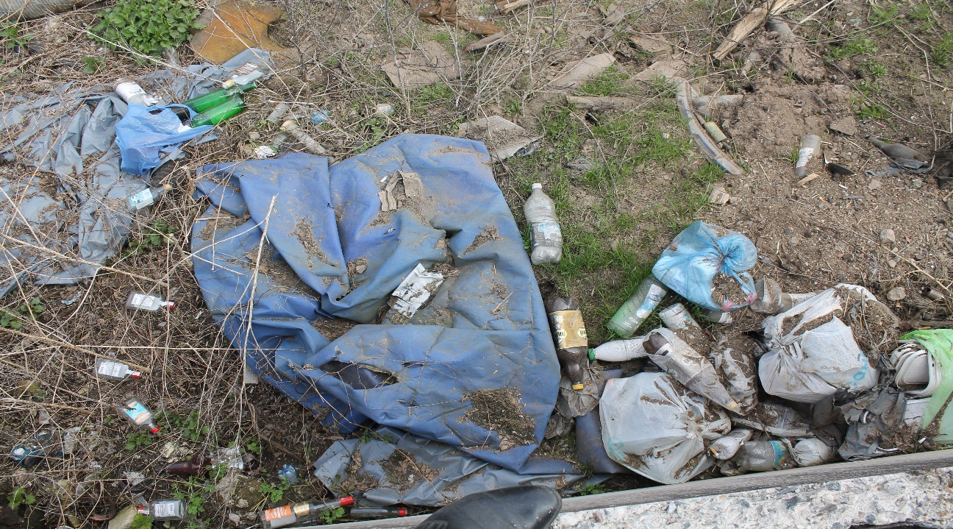
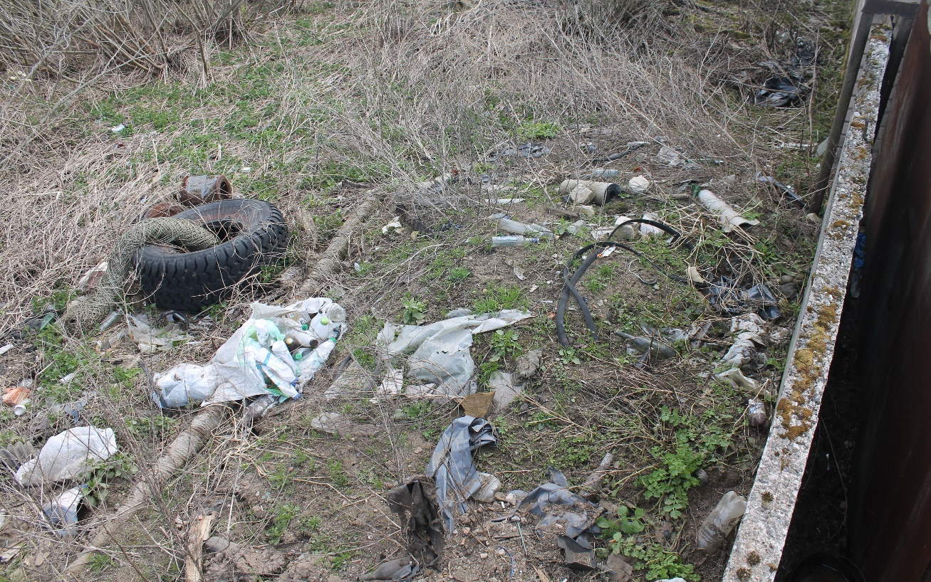
Размещение отходов производства ОАО «Новая Дубрава – Агро» за забором мехдвора.

